臺南市111學年度第一學期國民教育輔導團性平議題團到校諮詢服務記錄
服務分區 | 第六區 | 服務地點 | 安業國小2
服務日期 | 111年10月19日(週三)  13:30~16:00 | 與會對象/  參加人數  (勿刪) | 教師、實習教師 /(51)人  男(10)人 女(41)人
紀錄人 | 康韶真 | 輔導團  領隊 | 戴淑娟校長
服務主題  暨宣導內容 | 一、國小召集校長引言：  歡雅國小戴淑娟校長：  1、說明活動流程。  2、邀請參與學校進行發表。  二、輔導團進行性平議題融入教學報告分享：  負責團員:新南國小莊大輝老師  1、前一場活動回饋分享。  2、自我性平經驗分享。  3、邀請五所學校分享教案。  4、各校進行回饋，統整後再請分享老師進行回答。
綜合座談 | 由召集校長主持綜合座談：  1、感謝各校所傳送之教案，教案會放置於網站。  2、請老師們協助完成回饋單。

簽到退表 | 附於頁末
簽到退表 | 簽到表 | 簽退表
活動照片 | 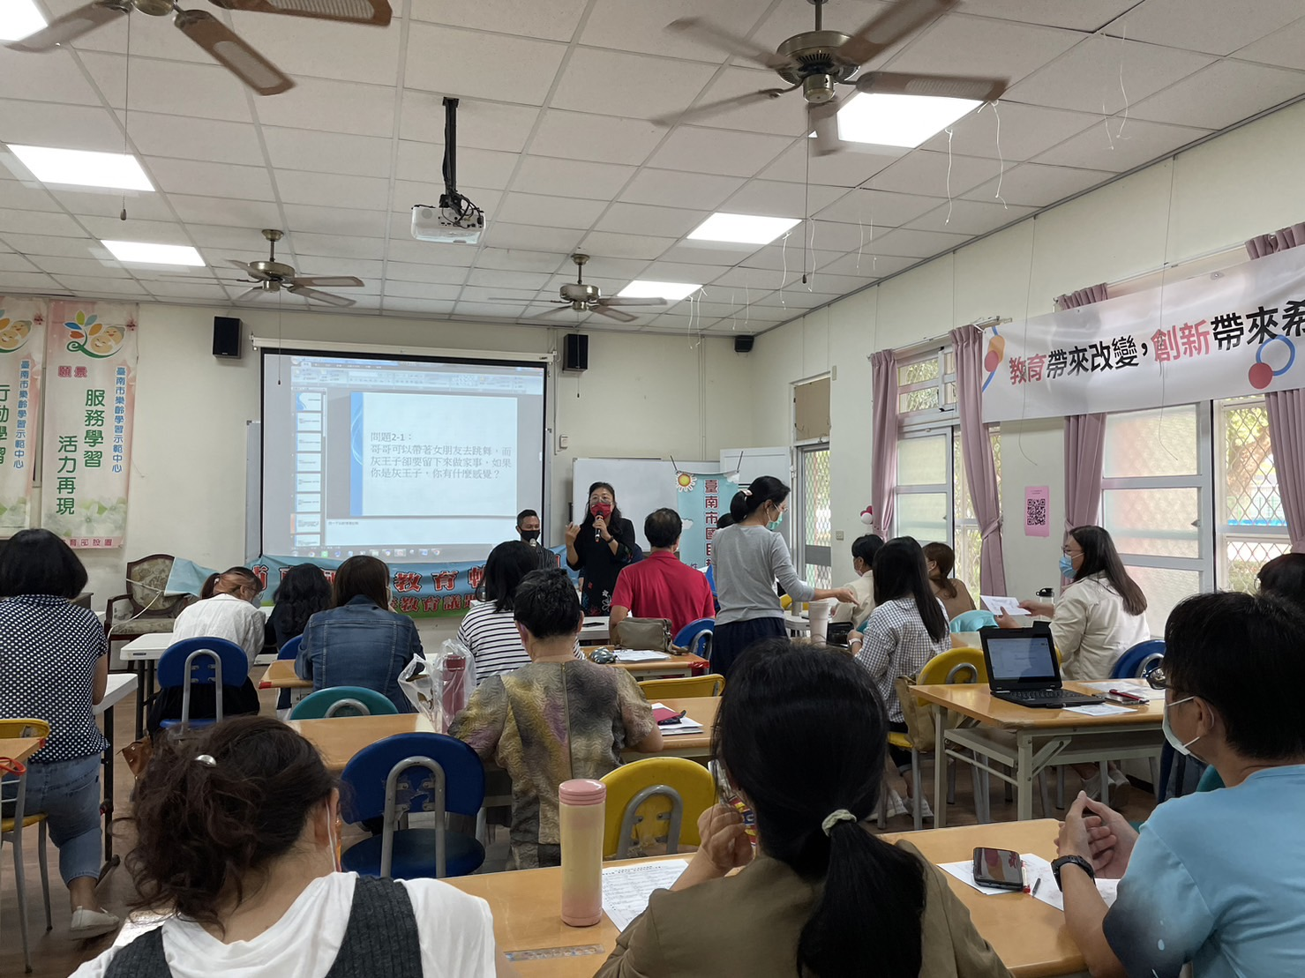 | 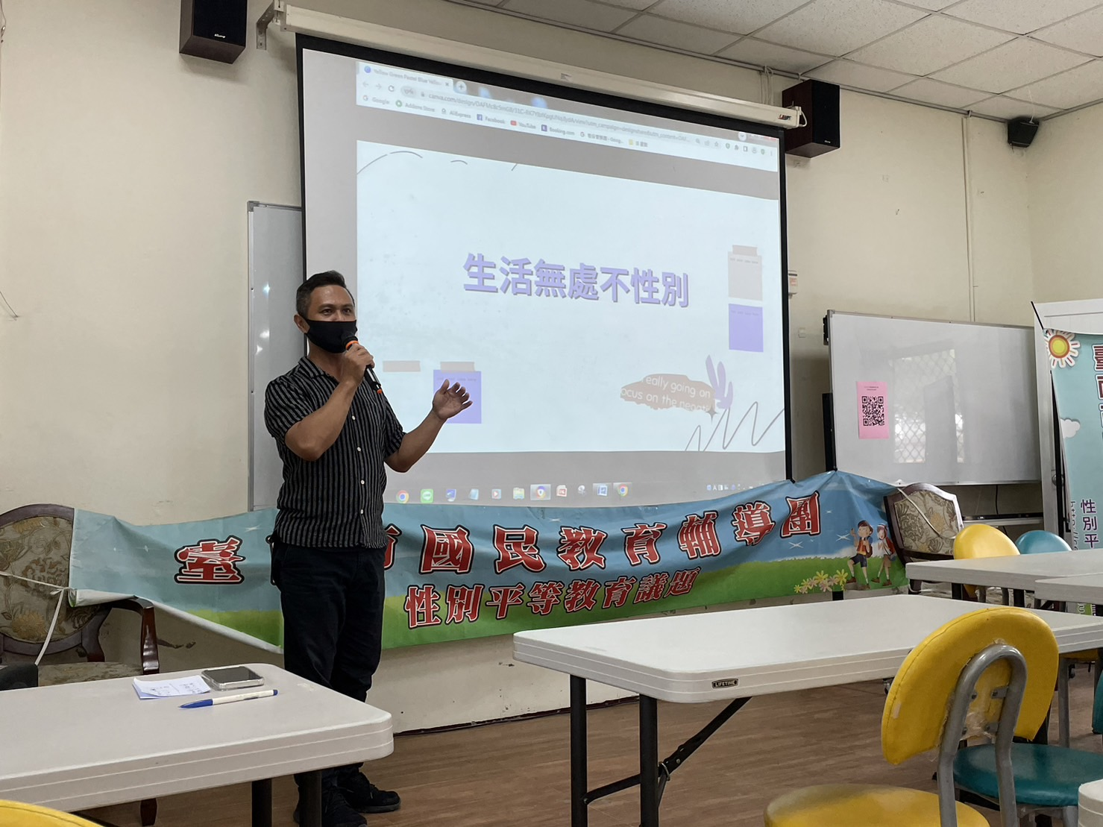
活動照片 | 說明:召集校長進行活動引言，簡單講解活動流程。 | 說明: 輔導團進行性平議題融入教學報告分享。
活動照片 | 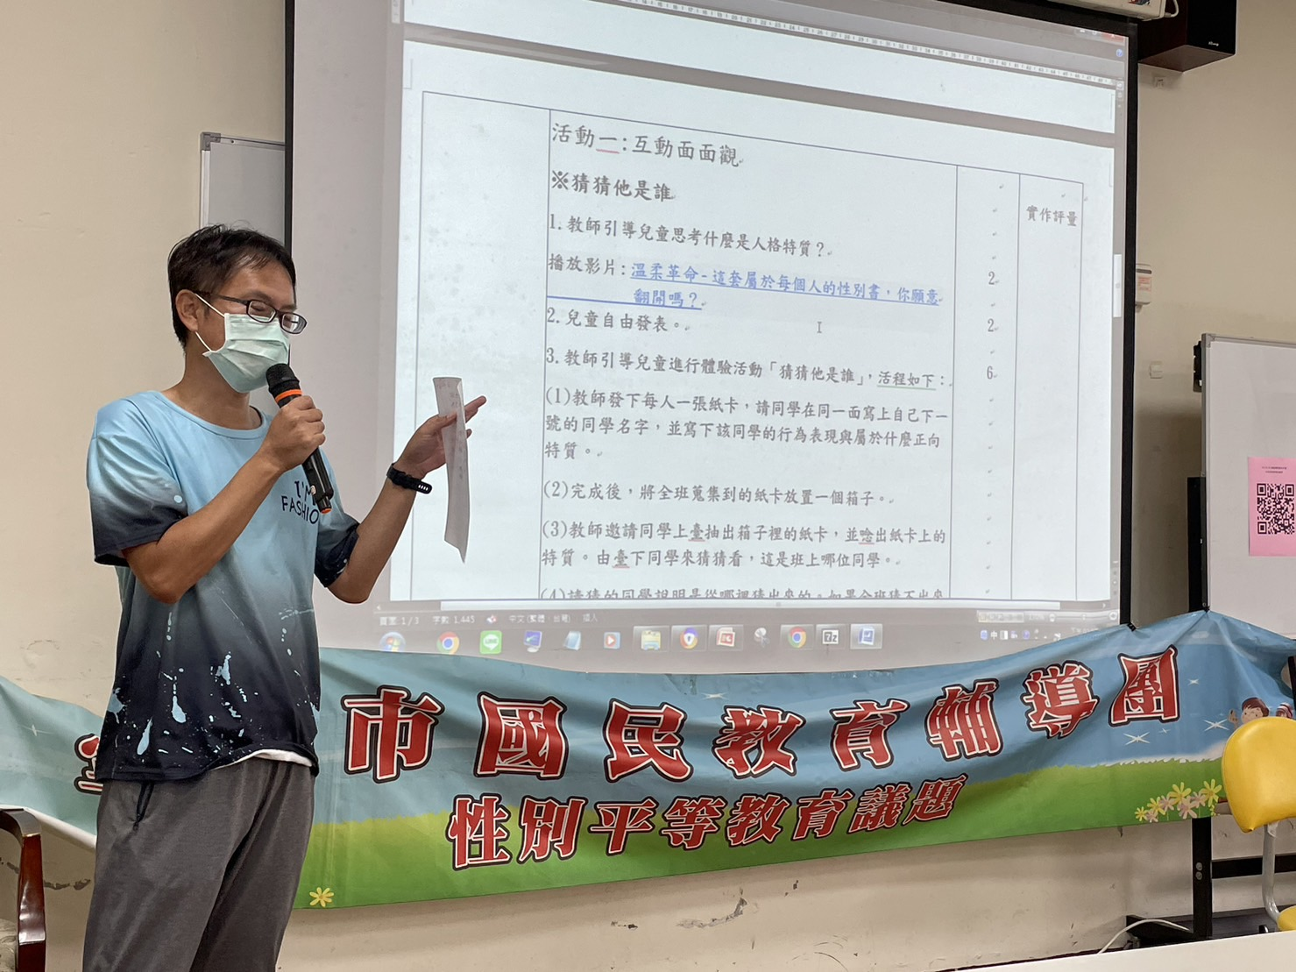 | 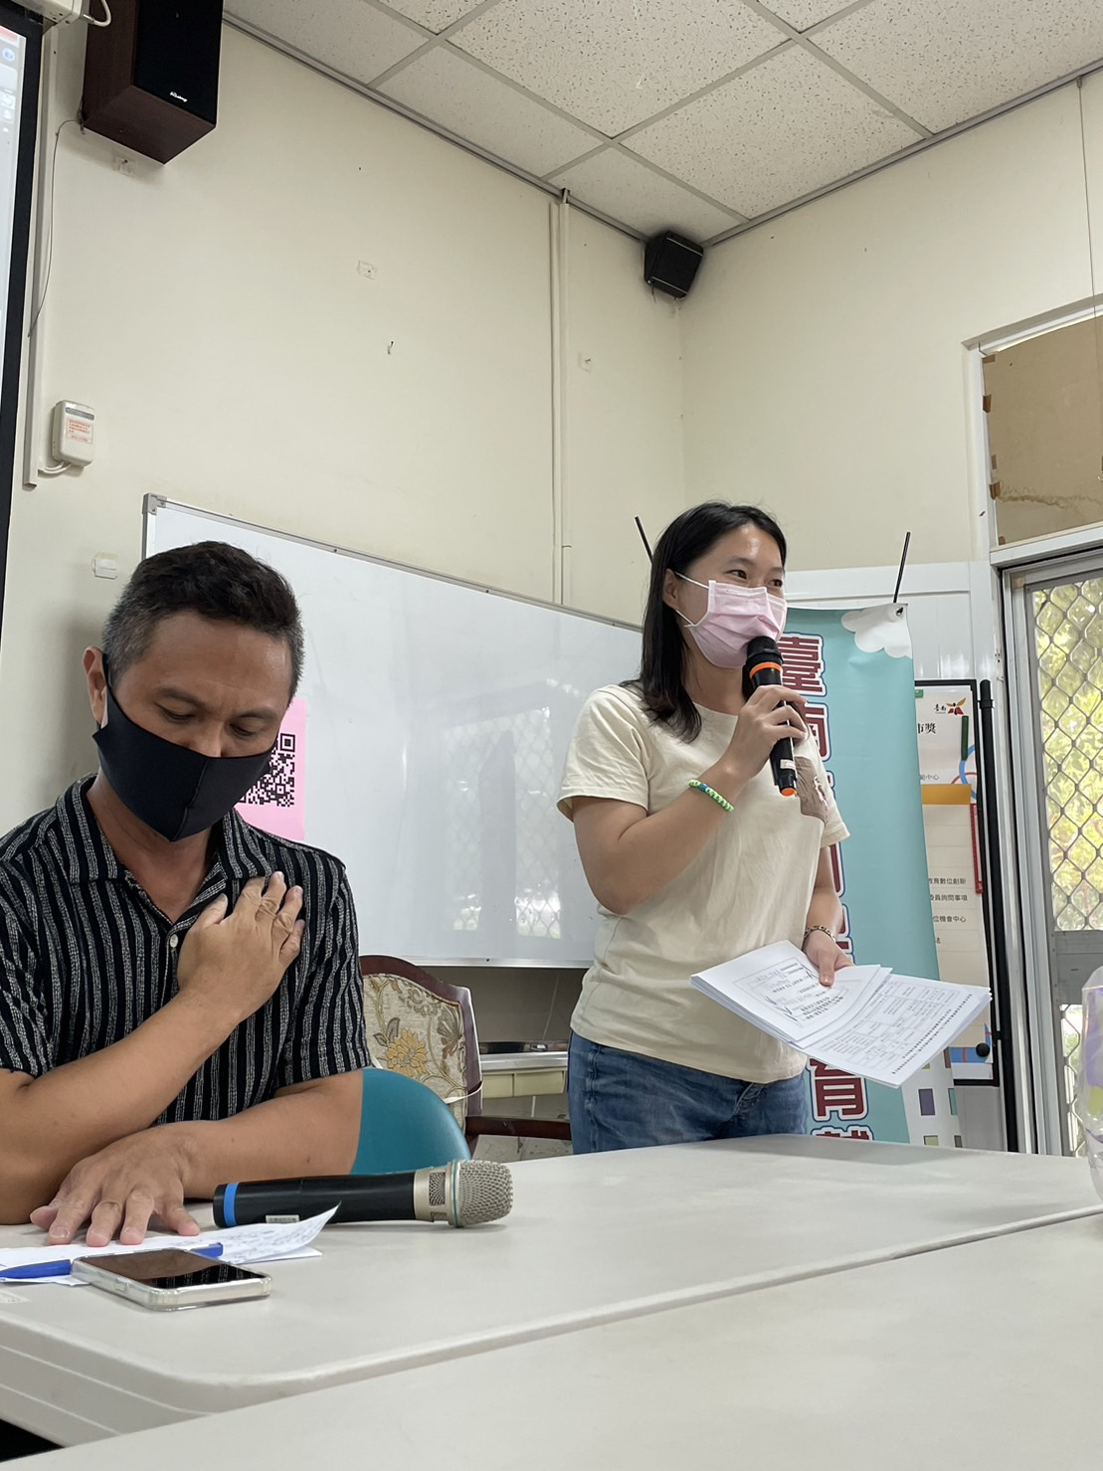
活動照片 | 說明:邀請學校進行教案分享。 | 說明:教案分享學校對他校回饋進行簡單回覆。
活動照片 | 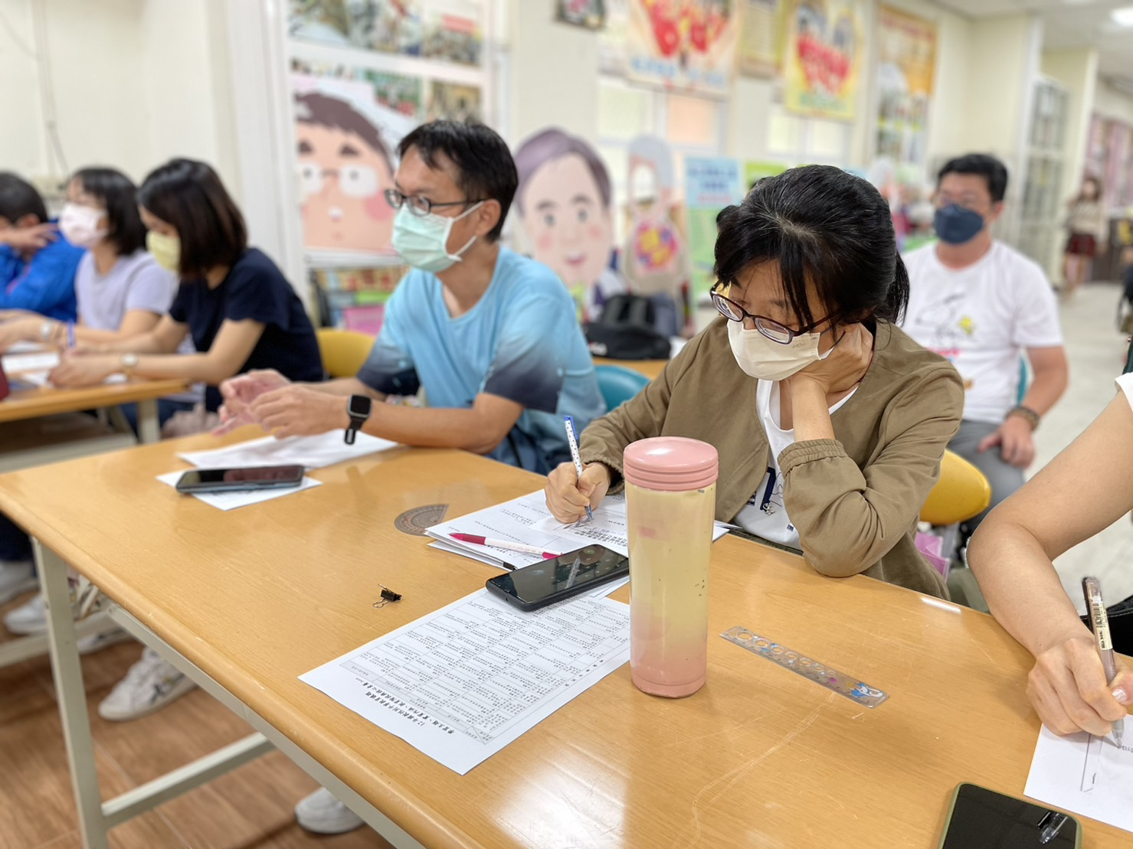 | 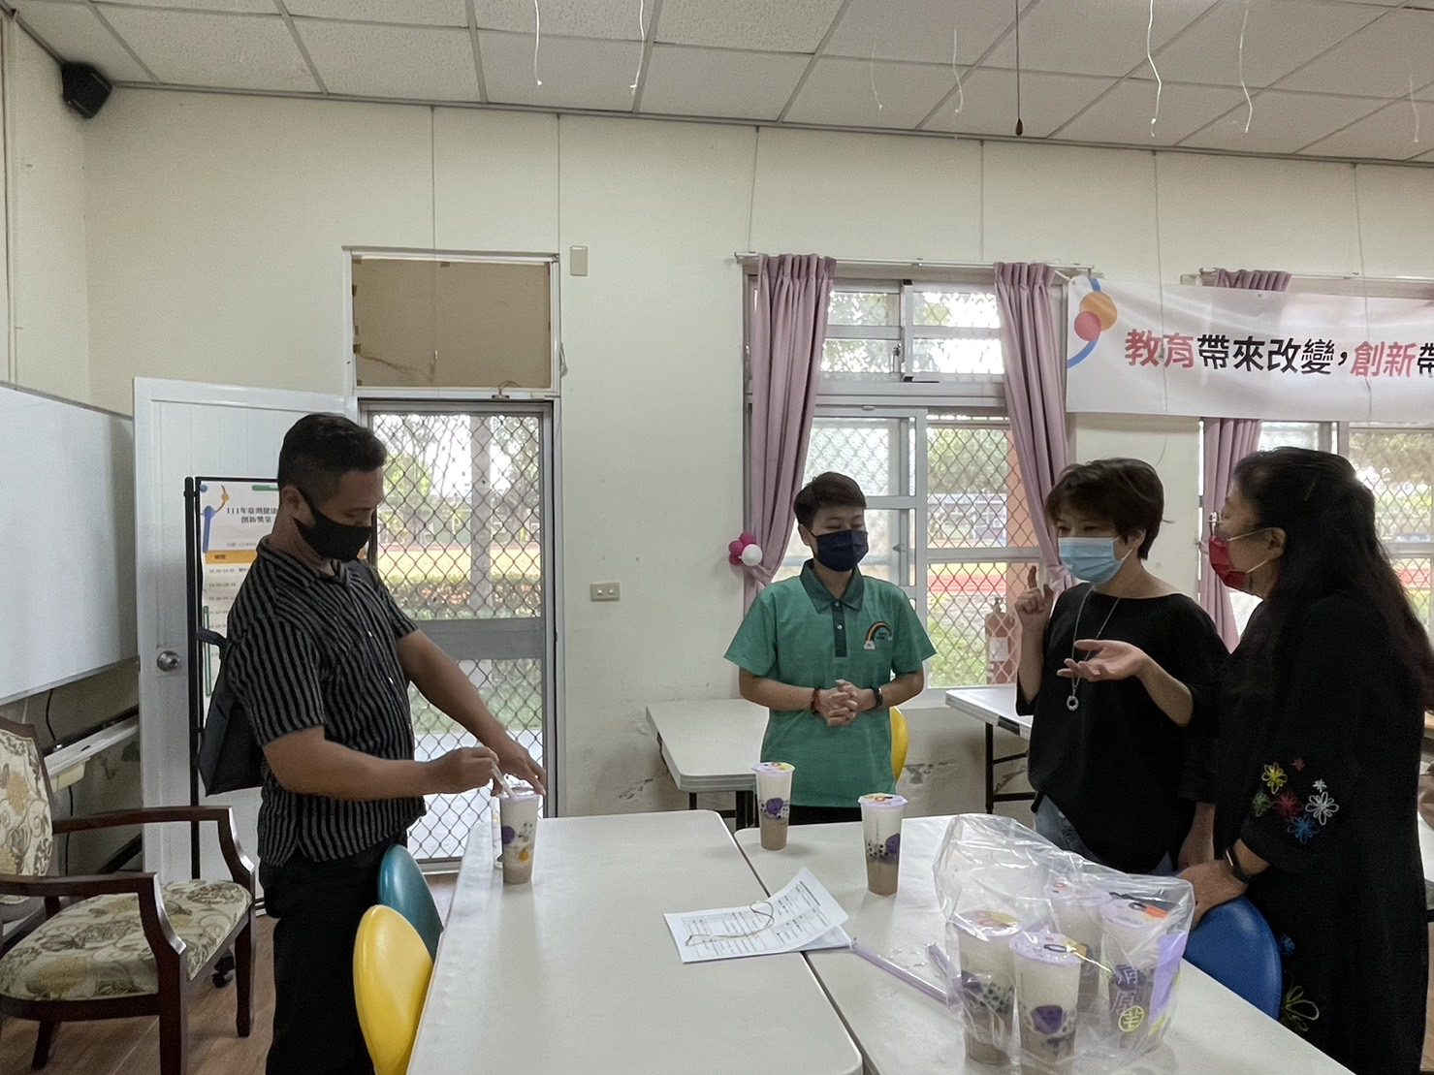
活動照片 | 說明:參與研習教師聽完分享後書寫回饋單。 | 說明: 輔導團成員進行小組討論與檢討。
到校諮詢服務影片 | 臺南事國教輔導團/性別平等教育議題小組/動態資訊/到校服務  上傳日期:111 年 10月 20 日
備註

滿意度  調結結果 | 1基本資料  2.學歷  3.教學年資  4.職務別  5.參加原因  6.實際效應 、學習效果、行政服務 (單位%)  7.學員意見回饋(單位%)  2.未來我最想參加的主題或方式為：同志家庭教養、講師在自身教學經驗中的分享、線上研習……  3.在我的工作領域中，目前亟需增能的課程或教學方式為：師生溝通、數位學習、與孩子經驗分享、融入  4.我認為參加此次研習最大的收穫？：增進知識、聽到每個人的分享、性平知能增進、教案分享，了解性別議題的重要、經驗分享很寶貴、了解大家對於性平的故事及想法、尊重接納、業務了解  5.建議事項（請具體陳述，俾利改善）：  感謝。
   | 男 | 女 | 合計
  人數 | 8 | 28 | 36
  比例 | 16% | 84% | 100%
   | 博士 | 碩士 | 學士 | 專科 | 高中職 | 合計
  人數 |  | 28 | 8 |  |  | 36
  比例 |  | 78% | 22% |  |  | 100%
   | 1年以下 | 1-5年 | 6-10年 | 11-15年 | 16-20年 | 21-25年 | 26以上 | 合計
  人數 | 1 | 7 | 6 | 4 | 4 | 10 | 4 | 36
  比例 | 2% | 16% | 16% | 14% | 11% | 27% | 9% | 100%
   | 人數 | 合計
  校長 | 1 | 1%
  教務(導)主任 | 1 | 1%
  學務主任
  輔導主任
  總務主任
  學務組長 | 12 | 27%
  其他組長
  教師 | 22 | 67%
  合計 | 36 | 100%
   | 人數 | 比例
  1. 課程有助於自身教學品質之精進 | 25 | 68%
  2. 課程有助於目前承辦業務 | 9 | 21%
  3. 未來可能接觸相關(課程)業務 | 9 | 23%
  4. 對課程內容有興趣 | 6 | 16%
  5. 長官指派：但非承辦與課程內容相關之業務 | 12 | 20%
  6.其他:請說明
  合計 | 36 | 100%
   | 非常不同意 | 不同意 | 沒意見 | 同意 | 非常同意
  1.我對此次課程的主題及內容感到滿意 | 1 |  | 2 | 21 | 45
  2.我對此次講師的表現感到滿意 | 1 |  | 2 | 16 | 80
  3.我覺得此次課程的時間安排很恰當 | 2 |  | 3 | 23 | 68
  4. 我覺得此次課程對我未來教學或個人成長有所助益 | 1 |  | 2 | 18 | 77
  5. 我對此次課程場地的適用與品質感到滿意 | 1 |  | 18 | 29 | 31
  6. 我對此次課程中相關設備的適用與品質感到滿意 | 1 |  | 8 | 23 | 67
  合計 | 8 |  | 35 | 130 | 368
  比例
  1.未來是否願意繼續參加性平教育議題的相關課程? | 願意 | 不願意
  1.未來是否願意繼續參加性平教育議題的相關課程? | 35人 | 1人
  1.未來是否願意繼續參加性平教育議題的相關課程? | 96.8% | 3.2%

